

Государственное бюджетное дошкольное образовательное учреждение

детский сад № 55 комбинированного вида

Фрунзенского района Санкт-Петербурга

**МЕТОДИЧЕСКАЯ РАЗРАБОТКА ДОСУГА**

**для детей старшего возраста по теме:**

**«ПРИЕЗЖАЙ К НАМ МАСЛЕННИЦА**

**НА ШИРОКИЙ ДВОР»**

(игровых, информационно - коммуникационных технологий)

Макарова Наталия Васильевна

воспитатель

Санкт-Петербург

2012

**Цель:**

Познакомить детей с зимним праздником народного календаря – Масленицей

Заложить основы экологического воспитания

**Задачи:**

* Закреплять знания о смене времен года ( названия зимних месяцев, дней недели)
* Развивать пальчиковую моторику – умение сочетать речь с движениями (мелкими и общими , умение двигаться в хороводе соблюдая правила игры, повторяя жесты, символизирующие определенные звукоподражания)
* Развивать слуховое и зрительное внимание, а так же основные виды памяти, быстро переключаться с одного движения на другое(моторную, зрительную и слуховую)
* Учить отвечать на вопросы полным предложением
* Активировать наблюдательность, логическое мышление, учить отгадывать загадки
* Вырабатывать у детей выдержку, умение соблюдать правила коллективной подвижной игры

**Оснащение:**

Мультимедиа проектор, экран, маски, рассказ К.Д. Ушинского «Четыре желания», блины

**План досуга**

Ведущая:

Приезжай к нам, масленица

В гости на широкий двор.

С гор покататься, на блинах поваляться,

Сердцем потешиться.

1.

- Ребята, сегодня к нам в гости пришли дети группы “Светлячок”. Давайте поздороваемся и пригласим их разместиться на ковре.

А сейчас послушайте отрывок из **рассказа К.Д. Ушинского «Четыре желания»**. /*Воспитатель читает отрывок о зиме/

- О каком времени года отзывался мальчик? Посмотрите на экран. Какое время года вы видите? Почему?

*Просмотр видео-презентации «Четыре желания» на мультимедиа проекторе. Просмотр сопровождается чтением отрывков из рассказа* К.Д. Ушинского «Четыре желания»

*Чтение отрывка из рассказа о весне

*Чтение отрывка о лете

*Чтение отрывка об осени

-Каждое время года прекрасно по-своему. А у нас сейчас какое время года? Правильно, заканчивается зима. Какие месяцы зимы вы знаете? Февраль последний зимний месяц, он уступит место первому весеннему месяцу марту.

2.

**Отгадывание загадок.**

Сяду рядышком на лавку,

С вами вместе посижу.

Загадаю вам загадки,

Кто смышленей – погляжу!

Что на сковородку наливают,

Да вчетверо сгибают?

(блин).

Я пузырюсь и пыхчу.

Жить в квашне я не хочу.

Надоела мне квашня.

Посадите в печь меня

(тесто).

Белая водица всем нам пригодится

Из водицы белой, все, что хочешь, делай:

Сливки, простоквашу, масло в кашу нашу,

Творожок на пирожок.

Кушай, Ванюшка-дружок.

Ешь да пей, гостям налей

И коту не пожалей

(молоко).

Кто в году четыре раза переодевается?

(земля).

Ты весь мир обогреваешь

И усталости не знаешь,

Улыбаешься в оконце,

И зовут тебя все ............(солнце).

Большой подсолнух в небе,

Цветёт он много лет,

Цветёт зимой и летом,

А семечек всё нет.

(солнце)

3.

**Расскажи стихи руками**

**“Зернышко”**

Выйди, выйди, солнышко,

Мы посеем зернышко.

Скоро вырастит росток,

Потянется на восток,

Потянется на восток,

Перекинется через мосток.

По мосточку пойдем

В гости к солнышку придем.

4.

**Русская народная игра «Гори солнце ярче».**

Взявшись за руки, дети образуют хоровод, выбирается водящий, он становится в середину хоровода, а остальные идут по кругу в правую сторону и говорят:

Гори солнце ярче

Летом будет жарче.

А зима теплее,

А весна милее.

Гори, гори ясно

Чтобы не погасло

Глянь на небо – птички летят

Колокольчики звенят

Динь-дон, динь-дон

Убегай скорее вон!

С окончанием слов дети убегают от водящего.

Игра продолжается с другим водящим.

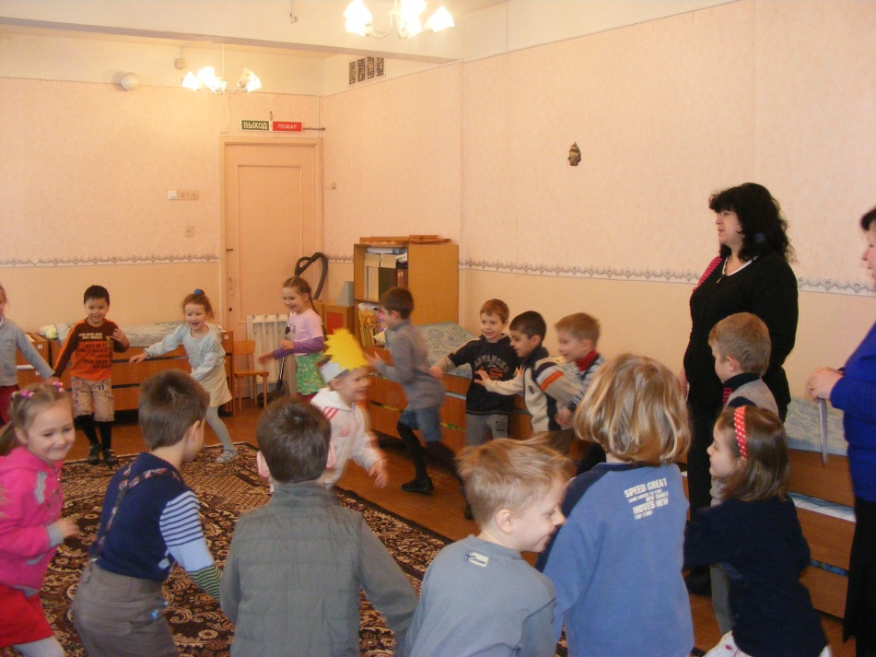

Как говорится: «Не потешишься на широкую масленицу,

Значит, жить весь год в горькой нужде».

5.

**Игра «Воротца»**

Дети становятся парами друг за другом и пропускают водящего «Весну» в воротики для выбора пары. Оставшийся без пары идет выбирать себе напарника. Повтор игры может продолжаться по желанию.

Я пришла к вам не одна,

А с птицами и травами,

С веселыми забавами.

Красно солнышко спешит

С детьми поиграть

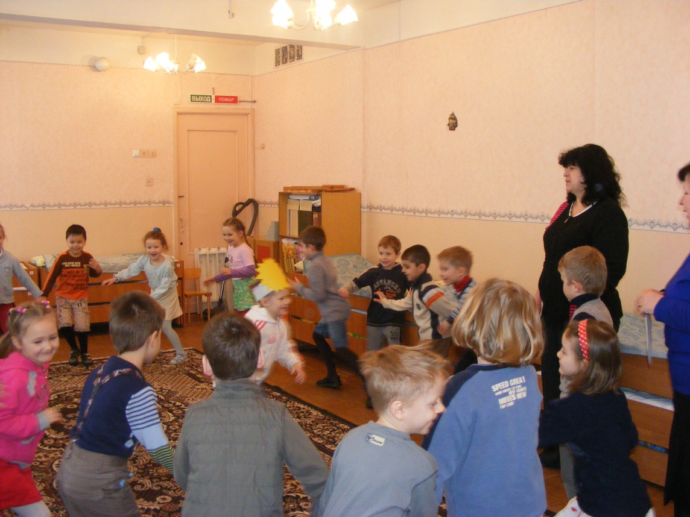

6.

**На Руси последняя неделя февраля называлась Масленицей**. Праздник был веселым, удалым – одним из самых любимых в народе, о чем говорит и поговорка: «Как коту масленица».

**Каждый день масленицы носит свое название:**

Понедельник – встреча.

Вторник – заигрыш.

Среда – перелом, лакомка.

Четверг – широкий разгул.

Пятница – тещины вечера.

Суббота – заловкины посиделки.

Воскресенье – прощеный день.

7.

**Загадка.**

Что на сковороду наливают,

да вчетверо сгибают?

/блины/

Блин – символ Солнца.

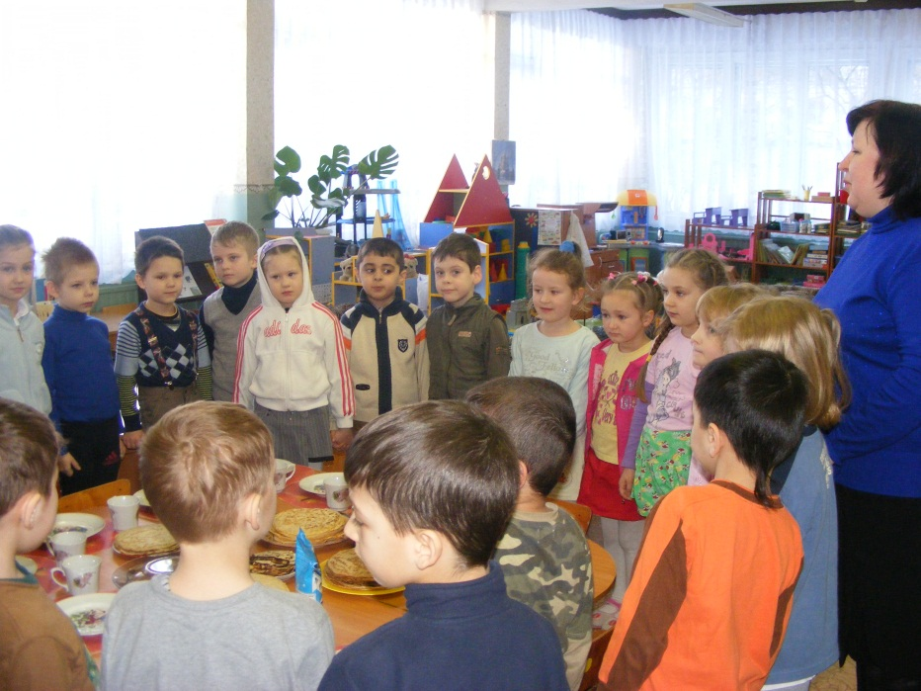

**Чаепитие с блинами.**

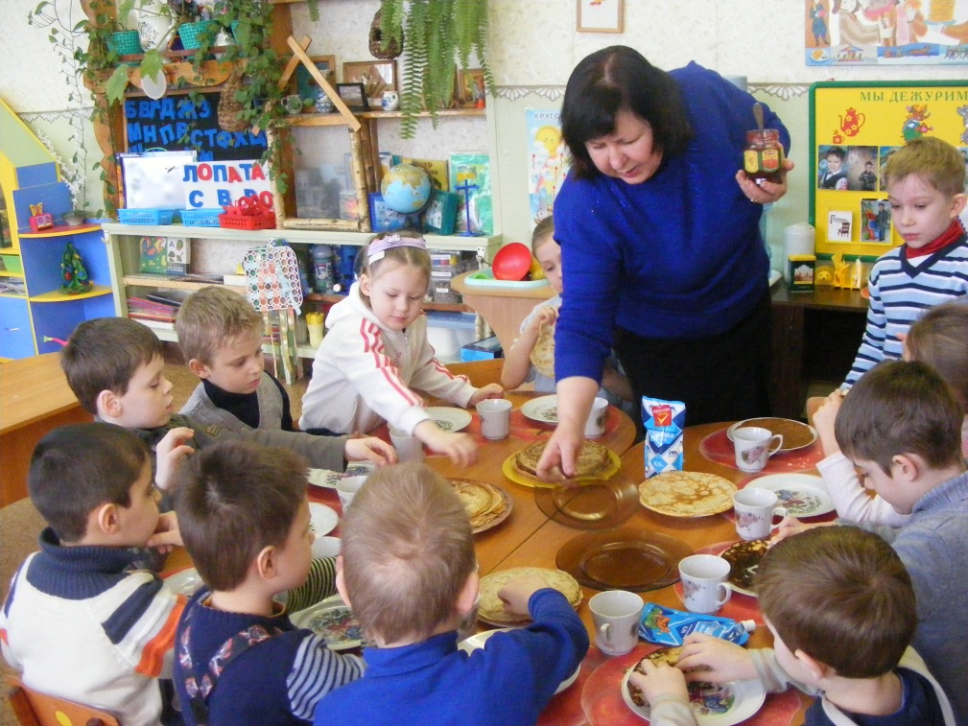

**Кончилась, Зима,**

**Твоя власть”**